Lecture 1
Beginning Concepts
مفاهيم بدائية
Content: المحتوى
- Language vs. speech, thought and communication-1
- اللغة مقابل . الكلام , الفكر والتواصل
Signal and meanin-2
2 – الإشارة والمعنى .
Linguistic Creativity-3
- الإبداع اللغوي .
4- Prescriptive vs. descriptive grammar
- الفرضيات مقابل . القواعد الوصفية .

5- Linguistic competence vs. linguistic performance

- الكفاءة اللغوية مقابل الأداء اللغوي

Language, thought, and communication
اللغة والفكر والتواصل

Is the term language synonymous to the term speech?
هل مصطلح اللغة مرادف لمصطلح الكلام ؟
No! Speech is one form of language. There are other forms such as writing and signals (i.e. sign language).
لا ! الكلام هو شكل من اللغة. وتوجد أشكال أخرى مثل الكتابة والإشارة (i.e اشارة لغة)

What about thought, is it synonymous to the term language?
ماذا عن الفكر , هل هو مرادف لمصطلح اللغة ؟

No! There are individuals (e.g. infants) who can think but cannot produce language.
لا ! هناك أفراد (مثل , الرضيع ) يمكن أن يفكر ولكن لايمكنة إنتاج اللغة .

Similarly, we can ask: are the terms language and communication synonymous?
وبالمثل , يمكننا أن نسأل : هل مصطلحات اللغة والتواصل مترادفات ؟

“Language is the primary communication system for human beings, but it is not the only way to communicate” (Fernandez and Cairns, 2010, p.6)
اللغة هي نظام اتصالات أساسي للبشر ,ولكنها ليست الوسيلة الوحيدة للتواصل . "(فرناردز وكارينز)

Signal and meaning
الإشارات والمعنى
Language pairs signal and meaning
أزواج إشارة اللغة والمعنى
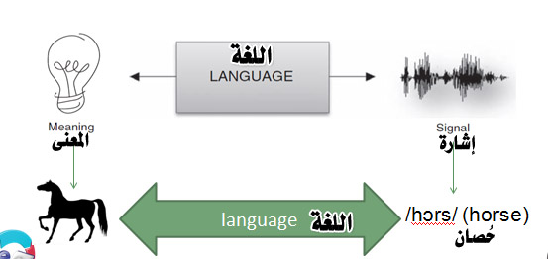

Linguistic Creativity
الإبداع اللغوي
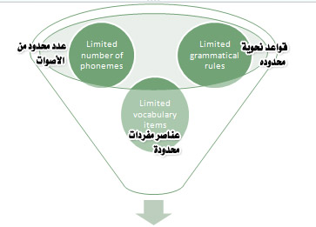
- Unlimited number of linguistic utterances
عدد غير محدود من الكلام اللغوي

Prescriptive vs. descriptive grammar
الفرضيات مقابل القواعد النحوية
Prescriptive grammar provides a “prescription” (i.e. how language should be used)
تزويد فرضيات لغوية مُقدمة"( كيف يجب أن تستخدم اللغة ) .

“People who teach language are interested
in teaching a standardized use of language, the form of a language that
is accepted in academic and business circles” (Fernandez and Cairns, 2010, p. 9)
الأشخاص اللذين يُدرسون اللغة مهتمين بتدريس وحدة بإستخدام اللغة , شكل من أشكال اللغة المقبولة في الأوساط الأكاديمية والإعمال "( فرناردز كارينز )

Descriptive grammar describes how a certain language is actually used by its native speakers
وصف اللغة تصف كيف تستخدم لغة معينة في الواقع بواسطة الناطقين الأصليين .

For example: Me and Nasser went to Dammam
is accepted by a descriptive grammarian, but not by a prescriptive one.
على سبيل المثال : أنا وناصر ذهبنا إلى الدمام مقبولة كنحو وصفي ولكن ليس نحو فرضي .

Linguistic competence vs. linguistic performance
الكفاءة اللغوية مقابل الأداء اللغوي
- Linguistic competence is the linguistic knowledge that provides a system for pairing sound and meaning (i.e. the ability of linking words with their meanings).
الكفاءة اللغوية هي المعرفة اللغوية التي تزود نظام إقتران "مزاوجة" الصوت بالمعنى (المقدرة على ربط الكلمات بمعانيها ) .

- Linguistic Performance is the use of such knowledge (i.e. linguistic competence) in the actual processing of sentences.
الأداء اللغوي استخدام هذه المعرفة ( الكفاءة اللغوية ) في العملية الفعلية للجمل .
- Error vs. mistake
- الخطأ مقابل إرتكاب الخطأ
References
المراجع "الإشارات"

Fernandez, E.M. & Smith Cairns, H. (2010) Fundamentals of Psycholinguistics. Wiley-Blackwell
فرنانديز، EM & سميث كيرنز، H. (2010) أساسيات علم اللغة النفسي. ويلي بلاك ويل

